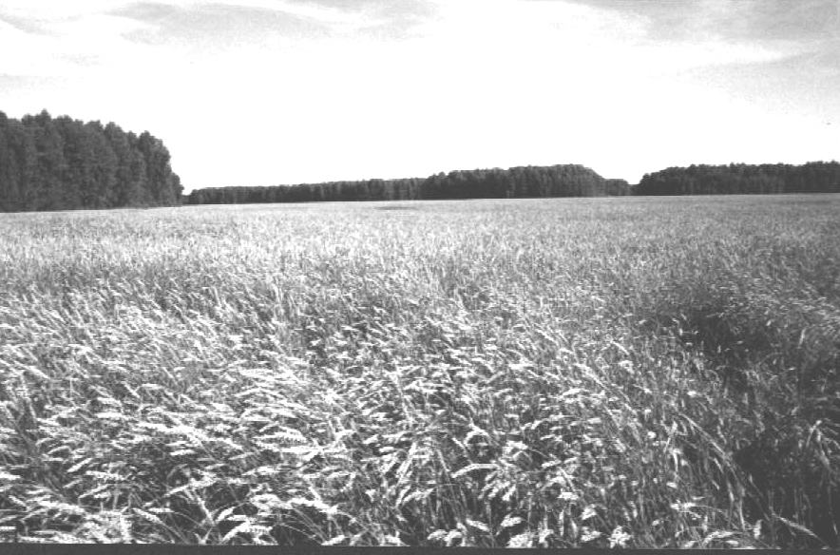

**Периодическое печатное издание Совета депутатов и администрации Суздальского сельсовета от 26 июня 2024 № 15**



**Росреестр разъясняет, Услуги Росреестра**

**Электронная подпись для сделок с недвижимостью:**

**как получить и безопасно использовать**

Сегодня большинство новосибирцев выбирают электронный способ оформления недвижимости. С начала года гражданами направлено свыше 38 тысяч электронных обращений о регистрации прав, что на 27% больше, чем год назад.

Для подписания заявления и документов в электронной форме необходима усиленная квалифицированная электронная подпись (УКЭП). Для заключения сделки с недвижимостью УКЭП потребуется всем её участникам.

Получить УКЭП можно в аккредитованном удостоверяющем центре ППК «Роскадастр» или ином из списка, размещенном на сайте Минцифры России <https://digital.gov.ru/ru/activity/govservices/certification_authority/>.

Чтобы защитить недвижимость от мошеннических действий с использованием УКЭП, законодательством установлено условие регистрации электронной сделки об отчуждении объекта недвижимости, принадлежащего физическому лицу. Такая регистрация возможна только при наличии в Едином государственном реестре недвижимости (ЕГРН) записи о возможности регистрации на основании документов, подписанных УКЭП.

В случае поступления в Росреестр заявления о переходе права или прекращения права собственности и приложенных к нему документов в электронном виде и отсутствия в ЕГРН записи о возможности электронной регистрации, документы будут возвращены без рассмотрения. То есть, прекращения или перехода прав на объект недвижимости не произойдет.

Росреестр уведомит собственника объекта недвижимости о поступлении заявления о государственной регистрации прав и о возврате указанного заявления с указанием причины возврата по адресу электронной почты, по которому осуществляется связь с физическим лицом.

Если собственник недвижимости действительно планирует подать документы на регистрацию прав в электронном виде, ему следует заранее обратиться в МФЦ или филиал ППК «Роскадастр» с заявлением о возможности регистрации на основании документов, подписанных УКЭП.

Подать заявление может собственник недвижимости, право которого зарегистрировано в ЕГРН, его законный представитель или представитель по нотариальной доверенности.

Заявление можно подать в отношении одновременно всех принадлежащих физическому лицу объектов недвижимости либо любого из них.

Запись о возможности электронной регистрации вносится в ЕГРН в течение пяти рабочих дней с момента поступления заявления.

Существует ряд исключений, когда отсутствие в ЕГРН записи о возможности электронной регистрации, не препятствует проведению регистрационных действий на основании документов, представленных в электронном виде:

- органом государственной власти, органом местного самоуправления или нотариусом в установленных законом случаях;

- сторонами договора об отчуждении объекта недвижимости, с использованием информационных технологий взаимодействия кредитной организации с Росреестром;

- сторонами договора об отчуждении объекта недвижимости, если заявление и документы подписаны УКЭП, оформленной в ППК «Роскадастр»,

- сторонами договора об уступке прав требований по договору участия в долевом строительстве с использованием информационных технологий взаимодействия застройщика с органом регистрации прав, если застройщик является стороной договора.

В указанных случаях внесение в ЕГРН записи о возможности электронной регистрации не требуется.

***материал подготовлен Управлением Росреестра***

***по Новосибирской области***

**Об Управлении Росреестра по Новосибирской области**

Управление Федеральной службы государственной регистрации, кадастра и картографии по Новосибирской области (Управление Росреестра по Новосибирской области) является территориальным органом федерального органа исполнительной власти, осуществляющим функции по государственной регистрации прав на недвижимое имущество и сделок с ним, государственному кадастровому учету недвижимого имущества, по оказанию государственных услуг в сфере осуществления государственной регистрации прав на недвижимое имущество и государственного кадастрового учета недвижимого имущества, землеустройства, государственного мониторинга земель, лицензирования геодезической и картографической деятельности, а также функции в сфере геодезии и картографии, наименований географических объектов, по федеральному государственному контролю (надзору) в области геодезии и картографии, федеральному государственному земельному контролю (надзору), государственной кадастровой оценке объектов недвижимости, федеральному государственному контролю (надзору) за деятельностью саморегулируемых организаций. Руководителем Управления Росреестра по Новосибирской области является Светлана Евгеньевна Рягузова.

**Контакты для СМИ:**

Управление Росреестра по Новосибирской области

630091, г. Новосибирск, ул. Державина, д. 28

Электронная почта:

[oko@r54.rosreestr.ru](mailto:oko@r54.rosreestr.ru)

Сайт: [Росреестр](https://rosreestr.gov.ru/)

Соцсети: [ВКонтакте](https://vk.com/rosreestr_nsk), [Одноклассники](https://ok.ru/group/70000000987860), [Яндекс.Дзен](https://dzen.ru/rosreestr_nsk), [Телеграм](https://t.me/rosreestr_nsk)



**Анонс «Горячей» телефонной линии**

20 июня Управление Росреестра по Новосибирской области ответит на вопросы, касающиеся установления границ земельных участков и исправления реестровых ошибок.

На вопросы жителей региона в рамках «горячей» телефонной линии отвечает **Ольга Лазарева** - заместитель начальника отдела государственной регистрации недвижимости № 3.

Звонки принимаются с 10.00 до 12.00 по телефону 8 (383) 252-09-80.

***материал подготовлен Управлением Росреестра***

***по Новосибирской области***

**Об Управлении Росреестра по Новосибирской области**

Управление Федеральной службы государственной регистрации, кадастра и картографии по Новосибирской области (Управление Росреестра по Новосибирской области) является территориальным органом федерального органа исполнительной власти, осуществляющим функции по государственной регистрации прав на недвижимое имущество и сделок с ним, государственному кадастровому учету недвижимого имущества, по оказанию государственных услуг в сфере осуществления государственной регистрации прав на недвижимое имущество и государственного кадастрового учета недвижимого имущества, землеустройства, государственного мониторинга земель, лицензирования геодезической и картографической деятельности, а также функции в сфере геодезии и картографии, наименований географических объектов, по федеральному государственному контролю (надзору) в области геодезии и картографии, федеральному государственному земельному контролю (надзору), государственной кадастровой оценке объектов недвижимости, федеральному государственному контролю (надзору) за деятельностью саморегулируемых организаций. Руководителем Управления Росреестра по Новосибирской области является Светлана Евгеньевна Рягузова.

**Контакты для СМИ:**

Управление Росреестра по Новосибирской области

630091, г. Новосибирск, ул. Державина, д. 28

Электронная почта:

[oko@r54.rosreestr.ru](mailto:oko@r54.rosreestr.ru)

Сайт: [Росреестр](https://rosreestr.gov.ru/)

Соцсети: [ВКонтакте](https://vk.com/rosreestr_nsk), [Одноклассники](https://ok.ru/group/70000000987860), [Яндекс.Дзен](https://dzen.ru/rosreestr_nsk), [Телеграм](https://t.me/rosreestr_nsk)



**Росреестр разъсняет**

**Услуги Росреестра**

**Смена документов на землю 90-х годов как осознанная необходимость**

В начале 1990-х годов выдавали свидетельства, государственные акты и другие документы на земельные участки. Они имеют разный внешний вид, цвет и форму, но суть у них одна — такие документы удостоверяют права на земельный участок у лиц, обозначенных в них. Указанные права считаются ранее возникшими и действительными.

Государственная регистрация таких прав в Едином государственном реестре недвижимости (ЕГРН) проводится по желанию правообладателя.

Вместе с тем, необходимо понимать, что отсутствие регистрации ранее возникших прав не создает предусмотренные ею юридические последствия и возможности.

Только после внесения сведений в ЕГРН можно полноценно распоряжаться недвижимостью. Ее можно продать, подарить, обменять, использовать в качестве залога в банке, оставить в наследство, получить установленные законодательством льготы.

Оформление прав позволит снизить риски привлечения внимания к «неоформленному» земельному участку мошенников.

Кроме того, наследники правообладателей ранее возникших прав, не успевших обратиться в Росреестр, могут столкнуться с рядом трудностей. Как банально это не звучит – необходимо заранее заботиться о возможности наступления такой ситуации.

Новосибирский Росреестр рекомендует своевременно регистрировать свои права на недвижимость.

Чтобы зарегистрировать ранее возникшее право на земельный участок, собственнику нужно обратиться в МФЦ - представить заявление и документ, удостоверяющий право на землю (например, свидетельство на землю старого образца, постановление о выделении земельного участка). Государственная пошлина за регистрационные действия не уплачивается.

В результате государственной регистрации запись о праве собственности на земельный участок вносится в ЕГРН и заявителю выдается выписка – удостоверяющая проведенную регистрацию прав.

***материал подготовлен Управлением Росреестра***

***по Новосибирской области***

**Об Управлении Росреестра по Новосибирской области**

Управление Федеральной службы государственной регистрации, кадастра и картографии по Новосибирской области (Управление Росреестра по Новосибирской области) является территориальным органом федерального органа исполнительной власти, осуществляющим функции по государственной регистрации прав на недвижимое имущество и сделок с ним, государственному кадастровому учету недвижимого имущества, по оказанию государственных услуг в сфере осуществления государственной регистрации прав на недвижимое имущество и государственного кадастрового учета недвижимого имущества, землеустройства, государственного мониторинга земель, лицензирования геодезической и картографической деятельности, а также функции в сфере геодезии и картографии, наименований географических объектов, по федеральному государственному контролю (надзору) в области геодезии и картографии, федеральному государственному земельному контролю (надзору), государственной кадастровой оценке объектов недвижимости, федеральному государственному контролю (надзору) за деятельностью саморегулируемых организаций. Руководителем Управления Росреестра по Новосибирской области является Светлана Евгеньевна Рягузова.

**Контакты для СМИ:**

Управление Росреестра по Новосибирской области

630091, г. Новосибирск, ул. Державина, д. 28

Электронная почта:

[oko@r54.rosreestr.ru](mailto:oko@r54.rosreestr.ru)

Сайт: [Росреестр](https://rosreestr.gov.ru/)

Соцсети: [ВКонтакте](https://vk.com/rosreestr_nsk), [Одноклассники](https://ok.ru/group/70000000987860), [Яндекс.Дзен](https://dzen.ru/rosreestr_nsk), [Телеграм](https://t.me/rosreestr_nsk)



**Оформить право собственности на новостройку:**

**мифы и реальность**

Объемы сделок на первичном рынке недвижимости в Новосибирской области по-прежнему остаются высокими. С начала года 2800 договоров участия в долевом строительстве поступает на регистрацию ежемесячно.

Специалисты Новосибирского Росреестра развеяли пять мифов об оформлении права собственности на новостройку.

**Миф №1 «Право собственности на объект долевого строительства можно зарегистрировать непосредственно перед его продажей»**

На самом деле: Срок для осуществления государственной регистрации права на объект долевого строительства после завершения строительства и ввода многоквартирного дома и (или) иных объектов недвижимости в эксплуатацию на законодательном уровне не регламентирован.

Несмотря на это существует ряд обстоятельств, при которых признать свое право возможно будет только в судебном порядке. Так, например, при ликвидации застройщика устранить ошибки в акте приема-передачи будет невозможно. В связи с чем, рекомендуем своевременно осуществлять государственную регистрацию своих прав.

**Миф №2 «Для регистрации права необходим подлинный экземпляр или дубликат договора участия в долевом строительстве»**

На самом деле: Представление оригинала договора участия в долевом строительстве и (или) соглашения об уступке прав по договору участия в долевом строительстве не требуется. Для регистрации права собственности необходимо представить только подлинный экземпляр акта приема-передачи.

**Миф №3 «Никто кроме участника долевого строительства не может зарегистрировать его право»**

На самом деле: Застройщик может без доверенности предоставить заявление для осуществления государственной регистрации права собственности участника долевого строительства, приложив к документам подписанный акт приема-передачи.

После проведения регистрации застройщик обязан передать собственнику выписку, подтверждающую факт регистрации.

**Миф №4 «Если помещение приобреталось за счет кредитных средств, на регистрацию права необходимо предоставить кредитный договор»**

На самом деле: Для регистрации ипотеки кредитный договор не потребуется. Запись об ипотеке при регистрации прав переносится автоматически.

В случае если права залогодержателя удостоверяются закладной, то ее необходимо предоставить в Росреестр.

**Миф №5 «Право собственности возникает с момента передачи объекта долевого строительства по передаточному акту»**

На самом деле: С момента подписания передаточного акта участник долевого строительства фактически владеет, пользуется построенным объектом недвижимости и несет бремя его содержания, однако полноправным хозяином своего имущества он сможет стать только после осуществления государственной регистрации. Только после внесения соответствующей записи в Единый государственный реестр недвижимости возможно совершать любые юридические действия со своим объектом недвижимости.

***материал подготовлен Управлением Росреестра***

***по Новосибирской области***

**Об Управлении Росреестра по Новосибирской области**

Управление Федеральной службы государственной регистрации, кадастра и картографии по Новосибирской области (Управление Росреестра по Новосибирской области) является территориальным органом федерального органа исполнительной власти, осуществляющим функции по государственной регистрации прав на недвижимое имущество и сделок с ним, государственному кадастровому учету недвижимого имущества, по оказанию государственных услуг в сфере осуществления государственной регистрации прав на недвижимое имущество и государственного кадастрового учета недвижимого имущества, землеустройства, государственного мониторинга земель, лицензирования геодезической и картографической деятельности, а также функции в сфере геодезии и картографии, наименований географических объектов, по федеральному государственному контролю (надзору) в области геодезии и картографии, федеральному государственному земельному контролю (надзору), государственной кадастровой оценке объектов недвижимости, федеральному государственному контролю (надзору) за деятельностью саморегулируемых организаций. Руководителем Управления Росреестра по Новосибирской области является Светлана Евгеньевна Рягузова.

**Контакты для СМИ:**

Управление Росреестра по Новосибирской области

630091, г. Новосибирск, ул. Державина, д. 28

Электронная почта:

[oko@r54.rosreestr.ru](mailto:oko@r54.rosreestr.ru)

Сайт: [Росреестр](https://rosreestr.gov.ru/)

Соцсети: [ВКонтакте](https://vk.com/rosreestr_nsk), [Одноклассники](https://ok.ru/group/70000000987860), [Яндекс.Дзен](https://dzen.ru/rosreestr_nsk), [Телеграм](https://t.me/rosreestr_nsk)



**Росреестр разъясняет**

**Новосибирский Росреестр провел «горячую» линию по исправлению реестровых ошибок**

20 июня новосибирский Росреестр провел «горячую» телефонную линию по вопросам установления границ земельных участков и исправлению реестровых ошибок.

На вопросы новосибирцев отвечала заместитель начальник отдела государственной регистрации недвижимости № 3 **Ольга Лазарева**.

Наиболее актуальным стал вопрос: при уточнении (установлении) границ земельного участка происходит пересечение границ земельного участка с границами лесного участка, при этом «лесная амнистия» не действует. Что делать правообладателю?

В таком случае необходимо обратиться в министерство природных ресурсов и экологии Новосибирской области за согласованием границы лесного участка. После чего кадастровый инженер подготовит межевой план с целью уточнения местоположения границ земельного участка и исправления реестровой ошибки в границах лесного участка.

***материал подготовлен Управлением Росреестра***

***по Новосибирской области***

**Об Управлении Росреестра по Новосибирской области**

Управление Федеральной службы государственной регистрации, кадастра и картографии по Новосибирской области (Управление Росреестра по Новосибирской области) является территориальным органом федерального органа исполнительной власти, осуществляющим функции по государственной регистрации прав на недвижимое имущество и сделок с ним, государственному кадастровому учету недвижимого имущества, по оказанию государственных услуг в сфере осуществления государственной регистрации прав на недвижимое имущество и государственного кадастрового учета недвижимого имущества, землеустройства, государственного мониторинга земель, лицензирования геодезической и картографической деятельности, а также функции в сфере геодезии и картографии, наименований географических объектов, по федеральному государственному контролю (надзору) в области геодезии и картографии, федеральному государственному земельному контролю (надзору), государственной кадастровой оценке объектов недвижимости, федеральному государственному контролю (надзору) за деятельностью саморегулируемых организаций. Руководителем Управления Росреестра по Новосибирской области является Светлана Евгеньевна Рягузова.

**Контакты для СМИ:**

Управление Росреестра по Новосибирской области

630091, г. Новосибирск, ул. Державина, д. 28

Электронная почта:

[oko@r54.rosreestr.ru](mailto:oko@r54.rosreestr.ru)

Сайт: [Росреестр](https://rosreestr.gov.ru/)

Соцсети: [ВКонтакте](https://vk.com/rosreestr_nsk), [Одноклассники](https://ok.ru/group/70000000987860), [Яндекс.Дзен](https://dzen.ru/rosreestr_nsk), [Телеграм](https://t.me/rosreestr_nsk)



**Услуги Росреестра**

**Экстерриториальный принцип: как новосибирцы экономят время при оформлении недвижимости**

За 5 месяцев текущего года в Новосибирской области экстерриториально было принято более 12 тысяч заявлений о регистрации и постановке на кадастровый учет объектов недвижимости, расположенных в других регионах России.

Экстерриториальный принцип подачи документов предполагает возможность сдать документы на недвижимость, которая находится в одном городе, а заявитель проживает в другом. Например, в Новосибирске можно сдать документы на недвижимость, расположенную в Краснодаре, а в Краснодаре - на объекты недвижимости, расположенные в Самаре.

За последние полтора года наиболее востребованными регионами для подачи документов по экстерриториальному принципу для новосибирцев стали: Красноярский край – документы представлены в отношении более 2 300 объектов недвижимости, Кемеровская область и Алтайский край– более 1 700, Иркутская область – более 1 600, Томская область — 500.

Механизм работы экстерриториального принципа направлен на экономию времени заявителей, обратившихся за оказанием услуг Росреестра.

Обратиться за услугами Росреестра по экстерриториальному принципу можно в любой офис МФЦ, тел. 052, mfc-nso.ru.

***Примечание:*** *экстерриториальный прием документов не распространяется на объекты недвижимости, расположенные на территории Донецкой и Луганской народных республик, Запорожской и Херсонской областей.*

***материал подготовлен Управлением Росреестра***

***по Новосибирской области***

**Об Управлении Росреестра по Новосибирской области**

Управление Федеральной службы государственной регистрации, кадастра и картографии по Новосибирской области (Управление Росреестра по Новосибирской области) является территориальным органом федерального органа исполнительной власти, осуществляющим функции по государственной регистрации прав на недвижимое имущество и сделок с ним, государственному кадастровому учету недвижимого имущества, по оказанию государственных услуг в сфере осуществления государственной регистрации прав на недвижимое имущество и государственного кадастрового учета недвижимого имущества, землеустройства, государственного мониторинга земель, лицензирования геодезической и картографической деятельности, а также функции в сфере геодезии и картографии, наименований географических объектов, по федеральному государственному контролю (надзору) в области геодезии и картографии, федеральному государственному земельному контролю (надзору), государственной кадастровой оценке объектов недвижимости, федеральному государственному контролю (надзору) за деятельностью саморегулируемых организаций. Руководителем Управления Росреестра по Новосибирской области является Светлана Евгеньевна Рягузова.

**Контакты для СМИ:**

Управление Росреестра по Новосибирской области

630091, г. Новосибирск, ул. Державина, д. 28

Электронная почта:

[oko@r54.rosreestr.ru](mailto:oko@r54.rosreestr.ru)

Сайт: [Росреестр](https://rosreestr.gov.ru/)

Соцсети: [ВКонтакте](https://vk.com/rosreestr_nsk), [Одноклассники](https://ok.ru/group/70000000987860), [Яндекс.Дзен](https://dzen.ru/rosreestr_nsk), [Телеграм](https://t.me/rosreestr_nsk)



**Услуги РР**

**Новосибирский Росреестр передает в органы местного самоуправления «старые» документы на землю**

В 2024 году Управление Росреестра по Новосибирской области проводит работу по передаче в органы местного самоуправления региона оригиналов документов, удостоверяющих права на ранее учтенные земельные участки и оформленных до дня вступления в силу Федерального закона «О государственной регистрации прав на недвижимое имущество и сделок с ним».

К таким документам относятся:

- свидетельства о праве (на право) собственности на землю;

- государственные акты на право собственности на землю, пожизненного наследуемого владения, бессрочного (постоянного) пользования землей.

Правоудостоверяющие документы часто бывают нужны владельцам, наследникам земельных участков, земельных долей для регистрации права, предъявления в суды, в органы власти. Органами местного самоуправления данные документы используются для выявления правообладателей ранее учтенных объектов недвижимости.

В июне в администрации Колыванского, Кочковского районов передано 33,5 тысячи документов на землю.

Теперь граждане и юридические лица могут получить копии правоудостоверяющих документов на ранее учтенные земельные участки Колыванского, Кочковского районов в органах местного самоуправления по месту их расположения.

**Справочно:**

*31 июля 2023 года вступил в силу Федеральный закон, в соответствии с которым Росреестр в срок до 01.01.2025 должен передать в муниципалитеты оригиналы бумажных документов, удостоверяющих права на ранее учтенные земельные участки и оформленных до 31.01.1998.*

***материал подготовлен Управлением Росреестра***

***по Новосибирской области***

**Об Управлении Росреестра по Новосибирской области**

Управление Федеральной службы государственной регистрации, кадастра и картографии по Новосибирской области (Управление Росреестра по Новосибирской области) является территориальным органом федерального органа исполнительной власти, осуществляющим функции по государственной регистрации прав на недвижимое имущество и сделок с ним, государственному кадастровому учету недвижимого имущества, по оказанию государственных услуг в сфере осуществления государственной регистрации прав на недвижимое имущество и государственного кадастрового учета недвижимого имущества, землеустройства, государственного мониторинга земель, лицензирования геодезической и картографической деятельности, а также функции в сфере геодезии и картографии, наименований географических объектов, по федеральному государственному контролю (надзору) в области геодезии и картографии, федеральному государственному земельному контролю (надзору), государственной кадастровой оценке объектов недвижимости, федеральному государственному контролю (надзору) за деятельностью саморегулируемых организаций. Руководителем Управления Росреестра по Новосибирской области является Светлана Евгеньевна Рягузова.

**Контакты для СМИ:**

Управление Росреестра по Новосибирской области

630091, г. Новосибирск, ул. Державина, д. 28

Электронная почта:

[oko@r54.rosreestr.ru](mailto:oko@r54.rosreestr.ru)

Сайт: [Росреестр](https://rosreestr.gov.ru/)

Соцсети: [ВКонтакте](https://vk.com/rosreestr_nsk), [Одноклассники](https://ok.ru/group/70000000987860), [Яндекс.Дзен](https://dzen.ru/rosreestr_nsk), [Телеграм](https://t.me/rosreestr_nsk)



**«Земля для туризма»: в Новосибирской области определены первые территории**

В декабре 2022 года Новосибирская область включилась в проект Росреестра «Земля для туризма», который позволит привлечь инвесторов в регион, эффективно управлять землей для развития туристических объектов.

В рамках реализации проекта выявлены первые территории, вызывающие туристический интерес:

Кластер «Обские парки» планируется создать на прибрежных территориях в Новосибирске, Бердске, Искитимском и Ордынском районах области. Появление туристического кластера позволит развивать разные виды туризма в регионе: от пляжного и спортивного до познавательного и этнографического.

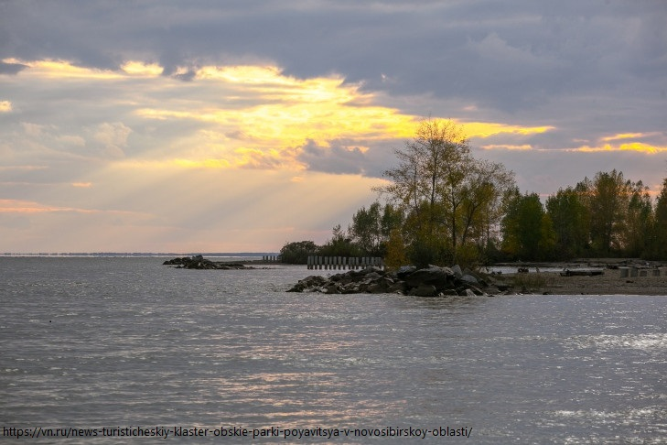

Озеро Карачи в Чановском районе области: с 1880 года озеро используется как грязевой и бальнеологический курорт.

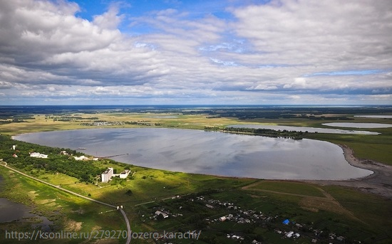

Озеро Островное в Краснозерском районе области: уникальный источник целебной грязи, лечебной глины, рапы (озерной соли) – аналоги даров Мёртвого моря.

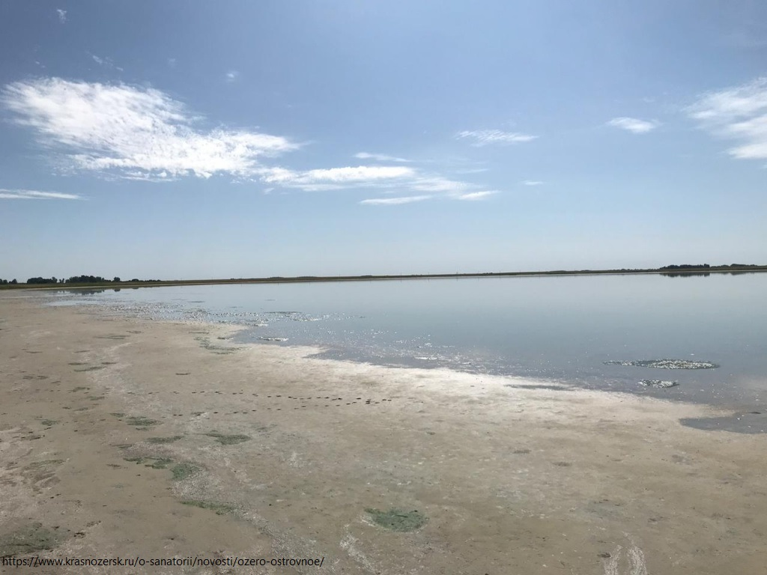

Развитие туризма в Новосибирской области – одна из приоритетных задач региона. Новосибирский Росреестр принимает активное участие в решении вопросов, направленных на выявление земельных ресурсов для развития туризма в целях дальнейшего отображения их на публичной кадастровой карте.

*«При Управлении Росреестра по Новосибирской области действует специальный оперативный штаб, в состав которого вошли представители региональных министерств и ведомств. В рамках заседаний штаба рассматриваются территории Новосибирской области, вызывающие наибольший туристический интерес. В итоге будет создан банк земли для туризма, потенциальные инвесторы смогут выбрать участки в режиме онлайн для строительства туристической инфраструктуры – спортивные объекты, турбазы, гостиничные комплексы и другие»,* - отметила заместитель руководителя новосибирского Росреестра **Наталья Ивчатова**.

Основные условия включения земельных участков в Банк земли для туризма: отсутствие прав физических и юридических лиц на эти земли, они не должны быть изъяты из оборота и не ограничены в обороте, вид разрешенного использования земель должен быть связан с туризмом, например, туристическое обслуживание, природно-познавательный туризм и другие.

В Новосибирской области в последние годы активно развиваются разные направления туризма. Новосибирская область вошла в десятку пилотных регионов по развитию научно-популярного туризма. По сведениям регионального минэкономразвития, Новосибирская область занимает 12 место в Национальном туристическом рейтинге регионов России по итогам 2022 года, ежегодно область посещают порядка 2 млн туристов.

***Материал подготовлен Управлением Росреестра***

***по Новосибирской области***

**Об Управлении Росреестра по Новосибирской области**

Управление Федеральной службы государственной регистрации, кадастра и картографии по Новосибирской области (Управление Росреестра по Новосибирской области) является территориальным органом федерального органа исполнительной власти, осуществляющим функции по государственной регистрации прав на недвижимое имущество и сделок с ним, государственному кадастровому учету недвижимого имущества, по оказанию государственных услуг в сфере осуществления государственной регистрации прав на недвижимое имущество и государственного кадастрового учета недвижимого имущества, землеустройства, государственного мониторинга земель, а также функции по государственной кадастровой оценке, федеральному государственному надзору в области геодезии и картографии, государственному земельному надзору, надзору за деятельностью саморегулируемых организаций оценщиков, контролю деятельности саморегулируемых организаций арбитражных управляющих. Руководителем Управления Росреестра по Новосибирской области является Светлана Евгеньевна Рягузова.

**Контакты для СМИ:**

Управление Росреестра по Новосибирской области

630091, г. Новосибирск, ул. Державина, д. 28

Электронная почта:

[oko@54upr.rosreestr.ru](mailto:oko@54upr.rosreestr.ru)

Сайт: [Росреестр](https://rosreestr.gov.ru/)

Соцсети:

[ВКонтакте](https://vk.com/rosreestr_nsk)

[Одноклассники](https://ok.ru/group/70000000987860)

[Яндекс.Дзен](https://dzen.ru/rosreestr_nsk)

[Телеграм](https://t.me/rosreestr_nsk)



**Особенности владения земельным участком вблизи водоема**

Владение земельными участками вблизи водоема имеет ряд особенностей с точки зрения правового регулирования. Эти особенности связаны с необходимостью соблюдения законодательных требований в области использования земель и охраны природы, о самых актуальных рассказали в Управлении Росреестра по Новосибирской области.

Одной из особенностей владения земельными участками вблизи рек, озер является обязательность получения разрешений на все виды деятельности, связанных с использованием земельного участка. Это могут быть разрешения на строительство объектов, разрешения на использование водных ресурсов, разрешения на заготовку древесины и так далее. Все эти разрешения выдаются компетентными органами в соответствии с требованиями законодательства и обязательны для соблюдения.

«Земельные участки, которые находятся в пределах береговой полосы, приобретать запрещено. При этом участки, расположенные за пределами береговой полосы, можно покупать, сдавать в аренду или строить на них объекты недвижимости при условии соблюдения всех санитарных и водоохранных норм и требований. Это значит, что на таком участке можно возвести, например, садовый дом. Но его будет необходимо оборудовать сооружениями, которые смогут обеспечить охрану водоемов от загрязнения и засорения», - отметила заместитель руководителя **Наталья Ивчатова**.

Проверить, входит ли конкретный земельный участок в границы водоохранной зоны или прибрежной защитной полосы водоемов можно с помощью сервиса «Публичная кадастровая карта», выбрав в строке поиска «ЗОУИТ» (зоны с особыми условиями использования территорий) и вставить кадастровый номер интересующего объекта, либо воспользоваться навигацией по карте.

***материал подготовлен Управлением Росреестра***

***по Новосибирской области***

**Об Управлении Росреестра по Новосибирской области**

Управление Федеральной службы государственной регистрации, кадастра и картографии по Новосибирской области (Управление Росреестра по Новосибирской области) является территориальным органом федерального органа исполнительной власти, осуществляющим функции по государственной регистрации прав на недвижимое имущество и сделок с ним, государственному кадастровому учету недвижимого имущества, по оказанию государственных услуг в сфере осуществления государственной регистрации прав на недвижимое имущество и государственного кадастрового учета недвижимого имущества, землеустройства, государственного мониторинга земель, лицензирования геодезической и картографической деятельности, а также функции в сфере геодезии и картографии, наименований географических объектов, по федеральному государственному контролю (надзору) в области геодезии и картографии, федеральному государственному земельному контролю (надзору), государственной кадастровой оценке объектов недвижимости, федеральному государственному контролю (надзору) за деятельностью саморегулируемых организаций. Руководителем Управления Росреестра по Новосибирской области является Светлана Евгеньевна Рягузова.

**Контакты для СМИ:**

Управление Росреестра по Новосибирской области

630091, г. Новосибирск, ул. Державина, д. 28

Электронная почта:

[oko@54upr.rosreestr.ru](mailto:oko@54upr.rosreestr.ru)

Сайт: [Росреестр](https://rosreestr.gov.ru/)

Соцсети: [ВКонтакте](https://vk.com/rosreestr_nsk), [Одноклассники](https://ok.ru/group/70000000987860), [Яндекс.Дзен](https://dzen.ru/rosreestr_nsk), [Телеграм](https://t.me/rosreestr_nsk)



**Управление Росреестра по Новосибирской области предупреждает население о недопущении пала на землях сельскохозяйственного назначения**

Ежегодно с приходом весны фиксируются сельскохозяйственные палы (поджоги пожнивных остатков и сухостоя сорной растительности на землях сельскохозяйственного назначения), чем усложняется пожароопасная обстановка.

Управления Росреестра по Новосибирской области обращается ко всем юридическим и физическим лицам, правообладателям и пользователям сельскохозяйственных угодий и напоминает о недопустимости палов сухой травы и предупреждает землепользователей:

в соответствии с пунктами 218 и 283 Правил противопожарного режима в Российской Федерации, утвержденных постановлением Правительства Российской Федерации от 25 апреля 2012 года № 390, запрещено выжигание сухой травянистой растительности, стерни, пожнивных остатков на землях сельскохозяйственного назначения и землях запаса, разведение костров на полях.

Использование открытого огня и разведение костров на землях сельскохозяйственного назначения и землях запаса могут производиться только при условии соблюдения требований пожарной безопасности, установленных Правилами противопожарного режима в Российской Федерации, а также нормативными правовыми актами Министерства Российской Федерации по делам гражданской обороны, чрезвычайным ситуациям и ликвидации последствий стихийных бедствий, принятыми по согласованию с Министерством природных ресурсов и экологии Российской Федерации и Министерством сельского хозяйства Российской Федерации.

Сельскохозяйственные палы приводят к снижению плодородия почвы, повреждению лесозащитных насаждений и зачастую приводят к возникновению крупных пожаров и угрожают населенным пунктам, и могут стать причиной гибели людей. Кроме того, запрещено в полосах отвода автомобильных дорог, полосах отвода и охранных зонах железных дорог, путепроводов и продуктопроводов выжигать сухую травянистую растительность, разводить костры, сжигать хворост, порубочные остатки и горючие материалы, а также оставлять сухостойные деревья и кустарники. В целях пресечения фактов выжигания растительности и предупреждения возникновения чрезвычайных ситуаций, вызванных пожарами, возникшими в том числе при сплошном выжигании растительности (палами), 01 февраля 2019 года утвержден План работы Управления Росреестра по Новосибирской области по участию в предупреждении и ликвидации последствий чрезвычайных ситуаций, вызванных пожарами, возникшими в том числе при сплошном выжигании растительности (палами), на территории Новосибирской области.

В рамках проведения надзорных функций по государственному земельному надзору Управлением проводятся обследования земельных участков на наличие признаков чрезвычайных ситуаций (стихийных свалок, сжигания мусора, наличие сухой травы вблизи автомобильных дорог). С целью предупреждения чрезвычайных ситуаций проводятся беседы с землепользователями, собственниками земельных участков о вреде выжигания сухой травянистой растительности, стерни, пожнивных остатков на землях сельскохозяйственного назначения и опасности возникновения крупных пожаров. Следует отметить, что за пожарную безопасность и состояния плодородия почвы несут ответственность землепользователи, собственники земельных участков.

Работа Управления Росреестра по Новосибирской области по профилактике и предупреждению чрезвычайных пожароопасных ситуаций проводится в тесном взаимодействии с Главным Управлением МЧС России по Новосибирской области, Управлением Россельхознадзора по Новосибирской области, уполномоченными органами государственной власти по Новосибирской области, иными органами государственной власти, органами местного самоуправления. В случае обнаружения признаков, указывающих на возможность возникновения чрезвычайной ситуации, государственные инспекторы Управления Росреестра по Новосибирской области сообщают о данных фактах уполномоченным лицам органов местного самоуправления.

Просим Вас проявить максимальную ответственность и не допускать возгорания сухой растительности. Будьте осторожны с огнем! Обнаружив возгорание, попытайтесь остановить распространение огня своими силами и сообщите по телефону:

- на Единый телефон экстренных служб – 112;

- в Пожарно-спасательную службу МЧС России – 101;

- «Единый телефон доверия» ГУ МЧС России по Новосибирской области - 8(383) 239-99-99;

***материал подготовлен Управлением Росреестра***

***по Новосибирской области***

**Об Управлении Росреестра по Новосибирской области**

Управление Федеральной службы государственной регистрации, кадастра и картографии по Новосибирской области (Управление Росреестра по Новосибирской области) является территориальным органом федерального органа исполнительной власти, осуществляющим функции по государственной регистрации прав на недвижимое имущество и сделок с ним, государственному кадастровому учету недвижимого имущества, по оказанию государственных услуг в сфере осуществления государственной регистрации прав на недвижимое имущество и государственного кадастрового учета недвижимого имущества, землеустройства, государственного мониторинга земель, лицензирования геодезической и картографической деятельности, а также функции в сфере геодезии и картографии, наименований географических объектов, по федеральному государственному контролю (надзору) в области геодезии и картографии, федеральному государственному земельному контролю (надзору), государственной кадастровой оценке объектов недвижимости, федеральному государственному контролю (надзору) за деятельностью саморегулируемых организаций. Руководителем Управления Росреестра по Новосибирской области является Светлана Евгеньевна Рягузова.

**Контакты для СМИ:**

Управление Росреестра по Новосибирской области

630091, г. Новосибирск, ул. Державина, д. 28

Электронная почта:

[oko@54upr.rosreestr.ru](mailto:oko@54upr.rosreestr.ru)

Сайт: [Росреестр](https://rosreestr.gov.ru/)

Соцсети: [ВКонтакте](https://vk.com/rosreestr_nsk), [Одноклассники](https://ok.ru/group/70000000987860), [Яндекс.Дзен](https://dzen.ru/rosreestr_nsk), [Телеграм](https://t.me/rosreestr_nsk)

**Редактор:**

Администрация Суздальского сельсовета Доволенского района Новосибирской области

Адрес: 632457, Новосибирская область, Доволенский район, село Суздалка, ул. Школьная, 11в.

**Соучредители:**

Совет депутатов Суздальского сельсовета Доволенского района Новосибирской области;